Міністерство освіти та науки України
Національний технічний університет України «КПІ»
Факультет інформатики та обчислювальної техніки

Лабораторна робота №1
з курсу
«Компютерна схемотехніка»

Виконав: студент 3 курсу
ФІОТ гр. ІО-31
Долинний Олександр
№ЗК = 3110

Київ 2015

1. Побудова ICTR на ПЛІС.

Завдання: На ПЛІС з параметром N побудувати m-розрядний ICTR, що реалізує мікрооперації W_{R}, R, +1, +2, …, +k. Оцінити складність отриманої схеми і її швидкодію.
N= ((C₁₀+1) mod 6) +4 = 5
n = 8+8C₈ = 56
k= 12 - C₁₁ = 4
R = 7 + C₇ = 9
M_{R} = 2⁷ = 512
m=[log₂(n*M_{R}/8)] = 12
Це означає, що необхідно реалізувати операції зберігання, запису, скидання, +1,+2,…,+4 (всього 7 операцій) для 12-розрядного лічильника на PLMT з параметром 5.
Оскільки число функцій, що реалізуються, рівне 7, то достатньо взяти ]log₂(7) [ = 3 біти для кодування. Отримана таблиця 1.1 повністю характеризує поведінку лічильника.

МО | F₂F₁F₀ | Q^{t+1} | Dт | R
М | 0 0 0 | Q=S | S | 0
+1 | 0 0 1 | S | S | 0
+2 | 0 1 0 | S | S | 0
+3 | 0 1 1 | S | S | 0
+4 | 1 0 0 | S | S | 0
R | 1 0 1 | 0 | X | 1
WR | 1 1 0 | D | D | 0
– | 1 1 1 | X | X | X

F_{i} – кодуючі функції;
Q^{t+1}– майбутній стан лічильника;
D_{t} – функція керування D-тригером;
R– асинхронна функція скидання;
M – стан зберігання;
Q^{t} – поточне значення лічильника;
S – значення, що надходить з суматора;
D – нове значення для запису в лічильник.

Схема нашого лічильника зображена на малюнку 1.1. З малюнка бачимо, що завдання полягає в побудові 3 пристроїв: CTR на 9 розрядів (11..3 біти нашого лічильника), SM на 3 розряди і RG на 3 розряди. Всі ці пристрої повинні бути реалізовані на PLMT.

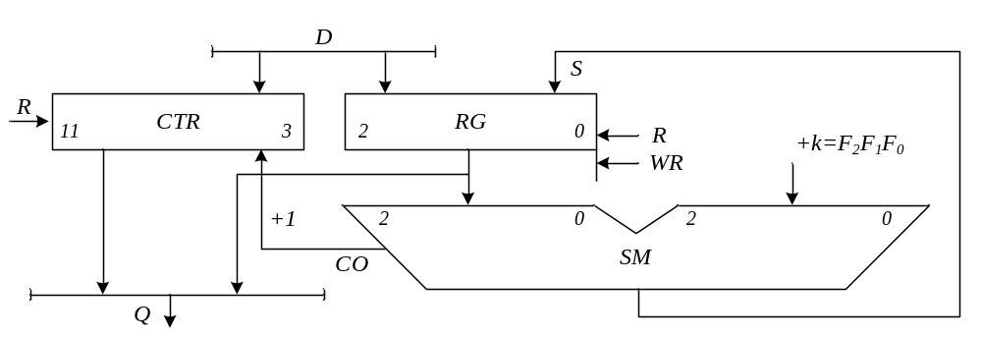
Рис. 1.1 Схема ICTR

- Проектування 4 розрядного регістра.
Кожному розряду необхідно мати свій тригер, для яких, відповідно, необхідно мати схеми керування. Отже, необхідно не менше 3 PLMT для реалізації схем керування.
Так як використовуємо D-тригери, то вони будуть зберігати, те що буде подано на керуючі входи. Для регістра існує 4 режими роботи: зберігання, запис вхідних даних, запис даних з суматора, скидання даних в нуль (відповідні табличні дані наведені в тій же таблиці 1.1. По таблиці 1.1 складемо діаграми Вейча для функцій D_{t} та R.

R
F
1
F
2
F
1
X
0
0
0
0
1
1
X
D
X
X
D
T
F
0
F
2
F
0
S
S
S
S
S

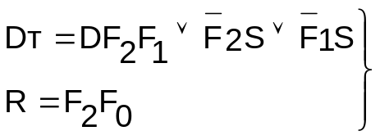

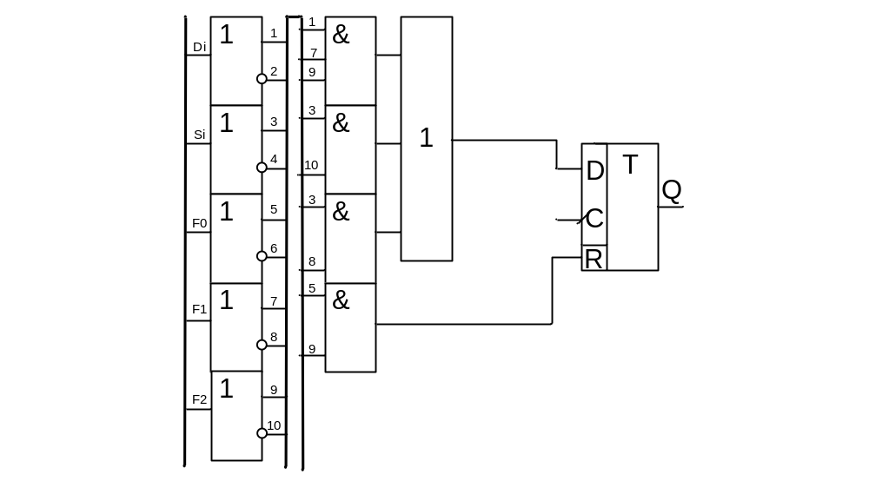
Мал. 1.3 Схема одного розряду регістра

Таким чином весь регістр приймає вигляд зображений на малюнку 1.4.
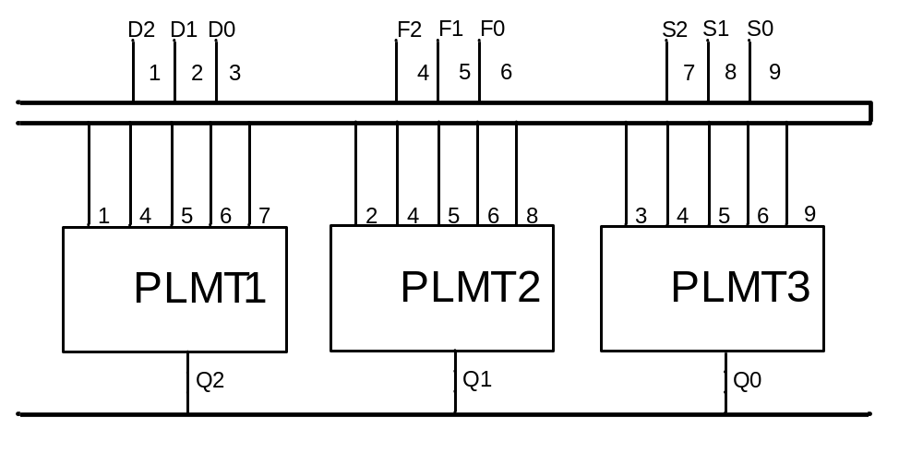
Мал. 1.4 Схема регістра на 4 розряди на PLMT

- Проектування суматора.

Таблиця 1.2
Q_{i} F_{i} q_{i} | q_{i+1} S_{i}
0 0 0 | 0 0
0 0 1 | 0 1
0 1 0 | 0 1
0 1 1 | 1 0
1 0 0 | 0 1
1 0 1 | 1 0
1 1 0 | 1 0
1 1 1 | 1 1
SM (рис.1.3) призначений для додавання до коду, що зберігається в ICTR, константи F. Виходячи з цього складаємо табл.1.2 відповідності до вхідних Q і F і вихідних S і q сигналів SM, де q_{i} - перенесення в i -й розряд SM. З табл.1.2 після мінімізації отримуємо:

де індекси ’i’ в змінних S, Q и F умовно опущені.
Для реалізації SM по виразах (3) необхідно 2 PLMT на розряд (рис.1.7). Якщо ж врахувати, що q₀ = 0, то q₁=Q₀F₀,
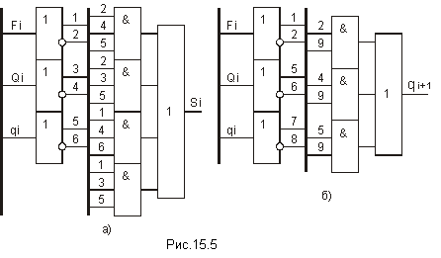
З цього випливає, що функцію переносу q_{i} можна реалізувати на вхідній PLM PLMT SM першого розряду. Схема SM представлена на рис.1.6

Рис.1.6
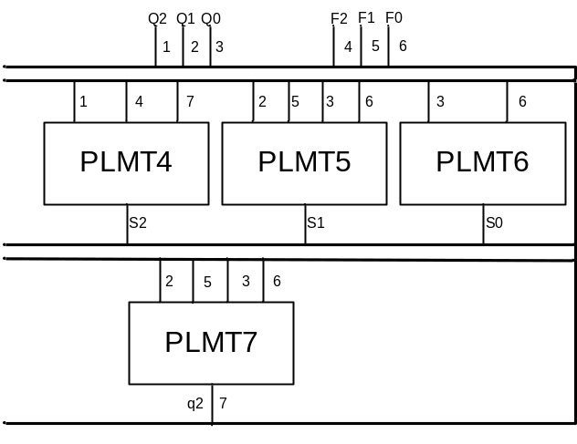

Рис.1.7

3) Проектування CTR.
Представимо CTR як сукупність трьох вузлів: набору тригерів, ланцюгів перенесення і збудження тригерів. Ланцюги перенесення формують сигнали перенесення 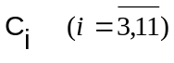в кожний розряд 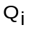 CTR (рис.1.3).
(1.4)
1
i
C
1
i
Q
i
C
;
R
C
3
C
⎭
⎬
⎫
−
−
=
=

Для реалізації цього перенесення на один розряд потрібна одна PLMT. Для проектування ланцюгів збудження тригерів складемо табл.1.3 перемикань i -го тригера. (довільні значення Х функцій Q^{t+1}, R и D_{T} обумовлені трьома причинами: при F₁F₂F₃=000 C₀=0; при правильній роботі схеми рівності F₁F₂F₃=111 не виникає, оскільки ця комбінація змінних не використовується для кодування МО; при R=1 значення на вході D не впливає на роботу схеми).
Таблиця 1.3
режим | F₂ F₁ F₀ | 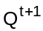 |  | C_{i}=0 |  | C_{i}=1
режим | F₂ F₁ F₀ | C_{i}=0 | C_{i}=1 | D_{T} | R | D_{T} | R
NO | 0 0 0 | 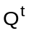 | X |  | 0 | X | 0
+1 | 0 0 1 |  | 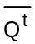 |  | 0 |  | 0
+2 | 0 1 0 |  |  |  | 0 |  | 0
+3 | 0 1 1 |  |  |  | 0 |  | 0
+4 | 1 0 0 |  |  |  | 0 |  | 0
R | 1 0 1 | 0 | 0 | X | 1 | X | 1
WR | 1 1 0 | D | X | D | 0 | D | 0
- | 1 1 1 | X | X | X | X | X | X
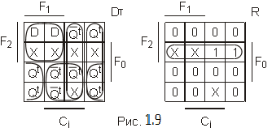
По табл.1.3 складаємо діаграми Вейча (рис.1.9), з яких отримуємо
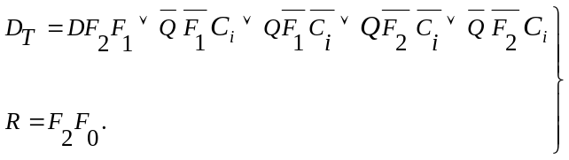

Схема формує сигнали DT і R, і повна схема CTR, показані на рис.1.10 і 1.11. Складність схеми визначається кількістю використаних PLMT в RG, SM і CTR, а саме: 3+4+8=15 PLMT. При підрахунку швидкодії вважатимемо що усі зміни інформаційних сигналів, що управляють, відбуваються по наростанню синхросигналу C після перемикання тригерів, на яких вказана інформація повинна зберігається в плині усього наступного часу T, де T - період сигналу C. Аналіз швидкодії схеми полягає у визначенні мінімального періоду T, необхідного для правильної роботи схеми. Таким чином, усі інформаційні сигнали, що управляють, поступають на ICTR із затримкою τ_{T}, де τ_{T} – час переключення тригера PLMT.
Далі формуються сигнали X1 і X2 на PLMT 4 і 5 за час τ_{L}, де τ_{L} – час перемикання PLM, і паралельно з ними формуються сума S₀ і q₁, q₂ і q₃=C_{O}=C₃. Отже, сигнал C_{O} буде сформований за τ_{T}+3τ_{L}. Цей і-ий (і=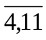) сигнал поступає на ланцюги перенесення CTR і формує сигнали перенесення C_{i} (і=), на що йде 8τ_{L}. Сигнал C₁₁ поступає на останній розряд CTR, реалізований на PLMT 11. Після проходження вхідної логіки PLMT 11 можна здійснювати подачу наростання сигналу C. Відповідно, період T=τ_{T}+3τ_{L}+8τ_{L}+τ_{L}=τ_{T}+12τ_{L}. При τ_{T}=τ_{L}=1, Т=13нс.

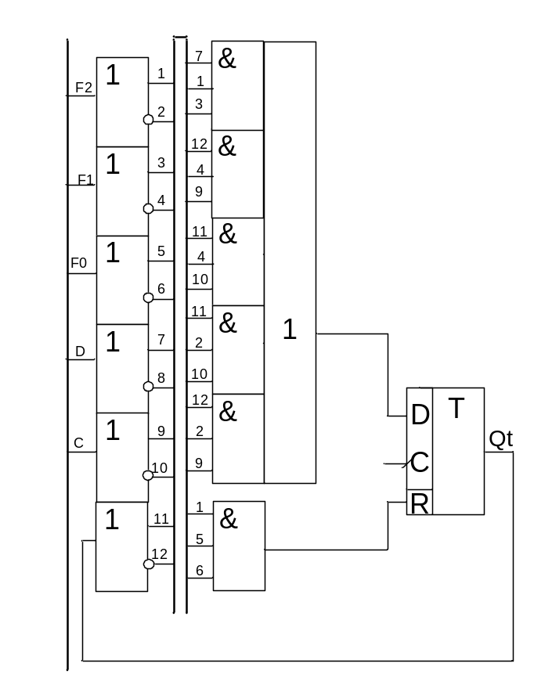
Рис 10

